康寧50週年校慶 50位長者秀畫作

康寧大學今天(25日)舉行創校50週年校慶，為凸顯「50」週年意義，及結合「健康」與「長照」的特色與傳統，該校今年校慶特別邀請50位長者，提供50幅自繪畫作，作為慶祝50歲生日的見面禮。
以「康寧五十․創新Yes!」為主題的康寧大學校慶，今天熱鬧登場，為彰顯學校歷史傳承意義，及永續經營決心，今年校慶的特色之一，是擴大表揚傑出校友。在經過嚴謹的篩選程序後，學校共選出50位在各行各業表現傑出的校友，返校參與校慶並接受表揚。
除此之外，為凸顯長照發展特色及該校社區長照能量，同時展現該校在銀髮族照顧領域長期經營的成果，今年校慶最為特別的設計，是邀請學校承辦十餘年的內湖老人中心長者，展示自繪的50幅精美畫作。受邀的長輩將自己壓箱的畫作展示與全校師生分享，每一幅都讓人眼睛為之一亮，很難想像是出自業餘者的創作。顯示銀髮族潛力無窮，也為長照發展開拓出不同的思路。
位於內湖的康寧大學自1968年創校，歷經了「高級護理助產職業學校」、「護理專科學校」、「醫護暨管理專科學校」，到今日的「康寧大學」，擁有台北、台南校區，體制兼具高教、技職，學制涵蓋大學、五專，為社會培育許多優秀的人才。康寧大學亦與國防醫學院簽屬「策略聯盟夥伴學校」，積極推動兩校學術活動與教育連結，促進雙方師生之優質發展。今年康寧大學特於校務會議通過提案，將申請於台北校區成立護理學系，為邁入高齡的臺灣社會貢獻長照的專業，也為康寧再造另一個黃金50年。

聯絡人：李美惠
聯絡方式：
辦公室：02-26321181分機104
EMAIL:sec@ukn.edu.tw

相片1：
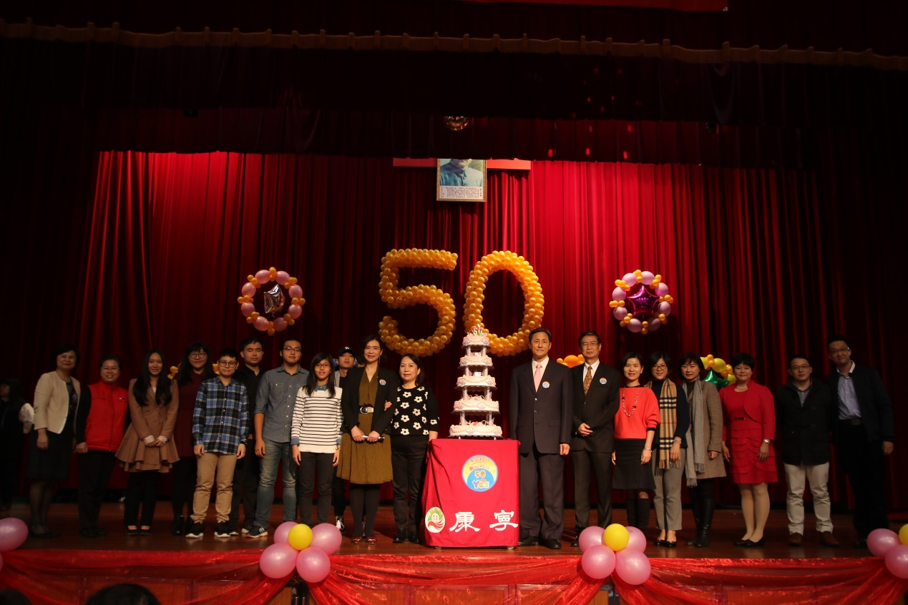

相片2：
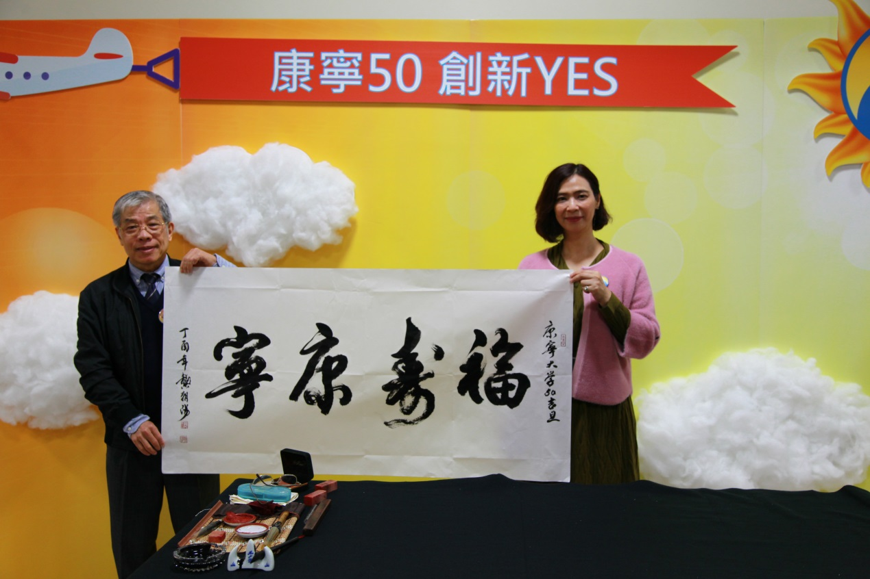

相片3：
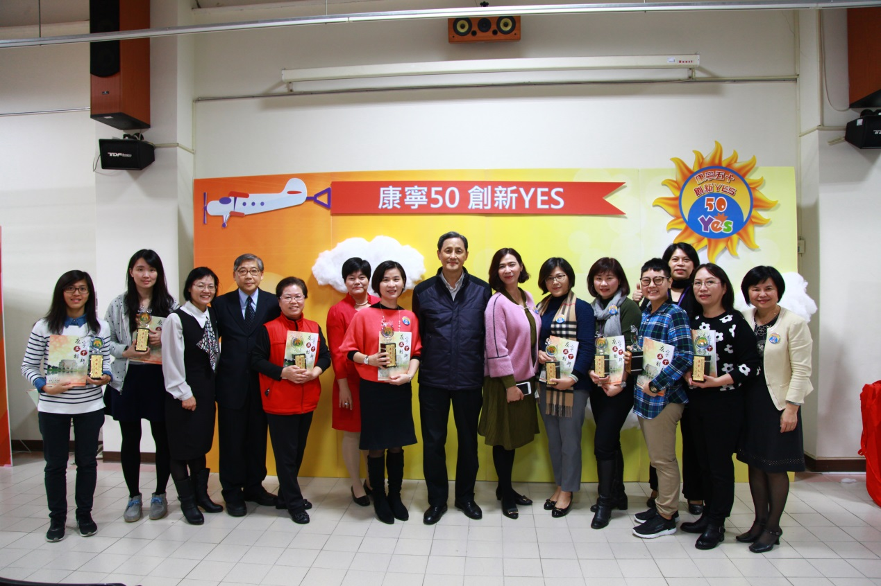

相片4：

